|  |  |
| --- | --- |
| ICS | 35.040 |
| CCS | A24 |

|  |
| --- |
| SB |

中华人民共和国国内贸易行业标准

SB/T XXXXX—XXXX

零售商品条码 二维码应用实施指南

Bar code for retail commodity—Implementation guideline for two-dimensional bar code application

(点击此处添加与国际标准一致性程度的标识)

（征求意见稿）

XXXX - XX - XX发布

XXXX - XX - XX实施

中华人民共和国商务部  发布

目次

前言 II

1 范围 1

2 规范性引用文件 1

3 术语和定义 1

4 代号和缩略语 1

5 总则 2

6 编码结构 2

7 二维码符号 5

8 实施流程 5

9 二维码位置及供人识读文本 9

10 零售商品二维码应用示例 12

附录A（规范性） 零售商品二维码的单元数据串 15

附录B（规范性） GS1应用标识符数据字段的编码字符集 17

附录C（规范性） 零售商品二维码符号放置基本要求 18

参考文献 19

1. 前言

本文件按照GB/T 1.1—2020《标准化工作导则 第1部分：标准化文件的结构和起草规则》的规定起草。

请注意本文件的某些内容可能涉及专利。本文件的发布机构不承担识别专利的责任。

本文件由数字商务行业标准化技术委员会（SW/TC7）归口并解释。

本文件起草单位：

本文件主要起草人：

本文件及其所代替文件的历次版本发布情况为：

——本文件为首次发布。

零售商品条码 二维码应用实施指南

* 1. 范围

本文件提供了零售商品二维码的编码总则、编码结构、条码符号、实施流程等方面的指导和建议，并给出了应用示例。

本文件适用于在供应链过程中对零售商品二维码的管理与服务。

* 1. 规范性引用文件

下列文件中的内容通过文中的规范性引用而构成本文件必不可少的条款。其中，注日期的引用文件，仅该日期对应的版本适用于本文件；不注日期的引用文件，其最新版本（包括所有的修改单）适用于本文件。

GB 12904 商品条码 零售商品编码与条码表示

GB/T 12905 条码术语

GB/T 14257 商品条码 条码符号放置指南

GB/T 16986 商品条码 应用标识符

GB/T 18284 快速响应矩阵码

GB/T 21049 汉信码

GB/T 33993 商品二维码

GB/T 41208 数据矩阵码

* 1. 术语和定义

GB/T 12905界定的以及下列术语和定义适用于本文件。

二维条码 two-dimensional bar code；2D code

二维码

在二个维度方向上都表示信息的条码符号。

[来源：GB/T 12905-2019，2.3]

应用标识符 application identifier

标识数据含义与格式的字符。

1. 一般由2～4位数字组成。

[来源：GB/T 16986—2018，3.1]

指示符 indicator

14位全球贸易项目代码的第一位数字（数字0除外）

1. 用于区分相同贸易项目构成的不同组合包装或指明变量贸易项目。

[来源：GB/T 36069-2018，3.1.4，有修改]

供人识读字符 human readable interpretation character

HRI字符

采用标准的结构和格式表达的用于准确描述条码符号中编码数据的供人识读文本（如字母或数字）。

* 1. 代号和缩略语

下列代号和缩略语适用于本文件。

AI：应用标识符（Application Identifier）

CPV：消费品变体（Consumer Product Variant）

GS1：全球统一标识系统

GTIN：全球贸易项目代码（Global Trade Item Number）

HRI：供人识读（Human Readable Interpretation）

POS：销售点（Point-of-Sale）

URI：统一资源标识符（Uniform Resource Identifier)

* 1. 总则
     1. 零售商品上二维码编码的数据结构和条码符号的应用宜与GB/T 33993保持一致。
     2. 零售商品二维码的主要实施参与方为生产商、零售商和系统服务商。在零售商品上应用符合GB/T 33993的二维码时，生产商、零售商和系统服务商宜考虑不同的实施重点和流程。
     3. 不同类型的零售商品宜根据产品包装特点，考虑不同的二维码编码数据结构和二维码符号放置要求。
     4. 一个商品包装上不宜有多个商品二维码。为保证零售POS端能够正常扫描识读，在一维条码向二维码使用过渡期内，用于零售POS端扫描应用的二维码宜与一维条码同时标识。
  2. 编码结构
     1. 数据结构类型
        1. 概述

零售商品二维码的数据结构分为编码型数据结构和网址型数据结构，其中，网址型数据结构分为统一网址型数据结构和自定义网址型数据结构。

* + - 1. 编码型数据结构

编码型数据结构包括GTIN单元数据串、限定符单元数据串和属性信息单元数据串，由一个或多个表1中规定的单元数据串组成，且每个单元数据串由AI和AI数据字段组成。其中：

1. GTIN单元数据串为必选项，限定符单元数据串和属性信息单元数据串为可选项；
2. 限定符单元数据串，包括消费品变体、批号、系列号；
3. 属性信息单元数据串用于表示商品的属性信息（生产日期、重量、有效期等），可根据实际需求在附录A的表A.1中选择。
4. 零售商品二维码的单元数据串

| 单元数据串类型 | 单元数据串名称a | 单元数据串 | | 可选/必选 |
| --- | --- | --- | --- | --- |
| AI | AI数据字段格式b |
| GTIN单元数据串 | GTIN | 01 | N14 | 必选 |
| 限定符单元数据串 | 消费品变体 | 22 | X..20 | 可选 |
| 批号 | 10 | X..20 | 可选 |
| 系列号 | 21 | X..20 | 可选 |
| 属性信息单元数据串 | 表A.1中单元数据串名称 | 表A.1中AI | 表A.1中AI数据字段格式 | 可选 |
| 1. 数据字段格式中的N表示数字字符；Nm(m为自然数)表示定长为m的数字字符；N..p（p为自然数）表示最长为p的数字字符。 2. 数据字段格式中的X表示任意字符；X..p（p为自然数）表示最长为p的任意字符。 | | | | |
| 1. 有些单元数据串不能组合使用，无效的单元数据串组合从附录A的表A.2中选择。 2. X取值从附录B中选择。 | | | | |

* + - 1. 网址型数据结构

网址型数据结构由网络服务地址（必选）、GTIN单元数据串（必选）、限定符单元数据串（可选）和属性信息单元数据串（可选）组成，按表2。根据网络服务地址的不同，网址型数据结构分为统一网址型数据结构和自定义网址型数据结构。

1. 网址型数据结构

| 网络服务地址 | 单元数据串a | | | | | |
| --- | --- | --- | --- | --- | --- | --- |
| GTIN单元数据串 | | 限定符单元数据串 | | 属性信息单元数据串 | |
| http://example.com  https://example.com | AI（01） | N14 | AI | AI数据字段 | AI | AI数据字段 |
| 1. example.com仅为示例。 | | | | | | |
| 1. GTIN单元数据串、限定符单元数据串和属性信息单元数据串可参考表1。有些单元数据串不能组合使用，无效的单元数据串组合从表A.2中选择。 | | | | | | |

* + - * 1. 统一网址型数据结构

企业宜首先考虑统一网址型数据结构：

1. 网络服务地址为国家二维码综合服务平台地址<http://id.gs1cn.org>或<https://id.gs1cn.org>；
2. 限定符单元数据串的起始用“/”引导，每个限定符单元数据串之间用“/”分隔开，其单元数据串的格式为“AI/AI数据字段”；
3. 属性信息单元数据串的起始用“?”引导，每个属性信息单元数据串之间用“&”分隔开，其单元数据串的格式为“AI=AI数据字段”。
   * + - 1. 自定义网址型数据结构

对于自定义网址型数据结构，企业宜：

1. 保持网络服务地址的稳定，如商品生产商、零售商或系统服务商等的网络地址；
2. 分别参照6.1.2.1中的b)和c)对限定符单元数据串、属性信息单元数据串进行链接。
   * 1. 数据结构选择
        1. 概述

零售商品二维码数据结构的选择宜依据商品管理对象层级确定：

1. 当商品的管理对象为某一商品品类时，宜采用全球贸易项目代码（GTIN）的数据结构，其编码型数据结构和网址型数据结构分别参照表3和表4；
2. 当商品的管理对象为某一消费变体（如节日限定款）时，宜采用全球贸易项目代码（GTIN）附加消费品变体单元数据串的数据结构，其编码型数据结构和网址型数据结构分别参照表5和表6；
3. 当商品的管理对象为某一商品批次时，宜采用全球贸易项目代码（GTIN）附加批号单元数据串的数据结构，其编码型数据结构和网址型数据结构分别参照表7和表8；
4. 当商品的管理对象为某一单个商品时，宜采用全球贸易项目代码（GTIN）附加系列号单元数据串的数据结构，其编码型数据结构和网址型数据结构分别参照表9和表10。
   * + 1. 商品品类标识
          1. 商品品类标识的编码型数据结构

商品品类标识的编码型数据结构由GTIN单元数据串组成，其结构见表3。

1. 商品品类标识的编码型数据结构

|  |  |  |
| --- | --- | --- |
| 单元数据串名称 | AI | AI数据字段格式 |
| GTIN | 01 | N14 |
| 1. N表示0～9的任意数字字符，N14表示14个数字字符，定长。 | | |

* + - * 1. 商品品类标识的网址型数据结构

商品品类标识的网址型数据结构由网络服务地址和GTIN单元数据串组成，为URI格式，其结构见表4。

1. 商品品类标识的网址型数据结构

|  |  |  |
| --- | --- | --- |
| 网络服务地址 | GTIN单元数据串 | |
| http://example.com  https://example.com | AI（01） | N14 |
| 1. example.com仅为示例，可为统一网址型数据结构或自定义网址型数据结构。 | | |

* + - 1. 商品变体标识
         1. 商品变体标识的编码型数据结构

商品变体标识的编码型数据结构由GTIN单元数据串和消费品变体单元数据串组成，其结构见表5。在零售环境中，一个商品的不同版型或版本被称为变体。例如，同一品牌的T恤，因颜色或包装的不同而成为不同的变体。每个商品变体都会被分配一个唯一的GTIN。

1. 商品变体标识的编码型数据结构

| GTIN单元数据串 | | 消费品变体单元数据串 | |
| --- | --- | --- | --- |
| AI（01） | N14 | AI（22） | 消费品变体数据字段 |

* + - * 1. 商品变体标识的网址型数据结构

商品变体标识的网址型数据结构由网络服务地址、GTIN单元数据串和消费品变体单元数据串组成，为URI格式，其结构见表6。

1. 商品变体标识的网址型数据结构

|  |  |  |  |  |
| --- | --- | --- | --- | --- |
| 网络服务地址 | GTIN | | 消费品变体单元数据串 | |
| http://example.com  https://example.com | AI（01） | N14 | AI（22） | 消费品变体数据字段 |
| 1. example.com仅为示例，可为统一网址型数据结构或自定义网址型数据结构。 | | | | |

* + - 1. 商品批次标识
         1. 商品批次标识的编码型数据结构

商品批次标识的编码型数据结构由GTIN单元数据串和批号单元数据串组成，其结构见表7。

1. 商品批次标识的编码型数据结构

| GTIN | | 批号单元数据串 | |
| --- | --- | --- | --- |
| AI（01） | N14 | AI（10） | 批号数据字段 |

* + - * 1. 商品批次标识的网址型数据结构

商品批次标识的网址型数据结构由网络服务地址、GTIN单元数据串和批号单元数据串组成，为URI格式，其结构见表8。

1. 商品批次标识的网址型数据结构

|  |  |  |  |  |
| --- | --- | --- | --- | --- |
| 网络服务地址 | GTIN | | 批号单元数据串 | |
| http://example.com  https://example.com | AI（01） | N14 | AI（10） | 批号数据字段 |
| 1. example.com仅为示例，可为统一网址型数据结构或自定义网址型数据结构。 | | | | |

* + - 1. 商品个体标识
         1. 商品个体标识的编码型数据结构

商品个体标识的编码型数据结构由GTIN单元数据串和系列号单元数据串组成，其结构见表9。

1. 商品个体标识的编码型数据结构

| GTIN | | 系列号单元数据串 | |
| --- | --- | --- | --- |
| AI（01） | N14 | AI（21） | 系列号数据字段 |

* + - * 1. 商品个体标识的网址型数据结构

商品个体标识的网址型数据结构由网络服务地址、GTIN单元数据串和系列号单元数据串组成，为URI格式，其结构见表10。

1. 商品个体标识的网址型数据结构

|  |  |  |  |  |
| --- | --- | --- | --- | --- |
| 网络服务地址 | GTIN | | 系列号单元数据串 | |
| http://example.com  https://example.com | AI（01） | N14 | AI（21） | 系列号数据字段 |
| 1. example.com仅为示例，可为统一网址型数据结构或自定义网址型数据结构。 | | | | |

* 1. 二维码符号
     1. 码制

零售商品二维码宜选用汉信码、快速响应矩阵码和数据矩阵码等具有国家标准的二维码码制，并在使用时分别参考GB/T 21049、GB/T 18284和GB/T 41208。其中，编码型数据结构在进行二维码符号表示时，宜选用相关码制的GS1模式进行编码。网址型数据结构选用汉信码时，宜采用汉信码的URI模式。

* + 1. 尺寸

零售商品二维码符号大小宜根据编码内容、纠错等级、打印面积、识读装置与系统等因素综合确定，如有必要，宜在进行相关的适应性试验后确定。零售环境下，宜采用0.495 mm的模块尺寸，最小模块尺寸不宜小于0.396 mm，最大模块尺寸不宜超过0.990 mm。

* + 1. 符号位置

企业在商品上放置零售商品二维码符号时宜考虑基本要求（见附录C的C.1）和放置规则（见附录C.2），HRI字符的位置宜参照附录C.3。具体类型商品的二维码放置和HRI文本要求参照第9章。

* + 1. 符号质量
       1. 质量等级

零售商品二维码符号的质量等级不低于1.5/XX/660。其中：1.5是符号等级值；XX是测量孔径的参考号，应用环境不同，测量孔径大小选择不同，在零售环境下可选择12；660是测量光波长，单位为nm，允许偏差±10 nm。

* + - 1. 质量评估

零售商品二维码符号质量宜按照以下内容进行评估：

1. 编码型数据结构宜参照6.2.2.1、6.2.3.1、6.2.4.1、6.2.5.1的规则；
2. 网址型数据结构宜参照6.2.2.2、6.2.3.2、6.2.4.2、6.2.5.2的规则；
3. 参考GB/T 23704、GB/T 35402，以及本文件的符号质量要求对零售商品二维码符号进行质量判定。
   1. 实施流程
      1. 生产商
         1. 评估二维码实施条件

在实施二维码前评估商品包装上的现有一维条码，并考虑以下因素：

1. 明确现有一维条码的类型和放置，判断是否需要在包装上添加商品二维码，以及如何布置新添加二维码以避免与现有一维条码发生冲突；
2. 评估商品包装上可用于放置二维码的空间。如果空间有限，宜调整二维码的尺寸和形状（仅限于数据矩阵码），以确保二维码能印制在包装上并符合质量要求；
3. 检查生产线、打印设备和其他相关设备是否能够生成高质量的二维码，如果现有设备无法满足要求，宜进行升级或更换。此外，还宜评估下游零售商系统的POS设备是否能够读取和处理商品二维码；
4. 与下游企业、系统服务商等协同工作，制定详尽的二维码实施计划，并确保各方在技术、流程和数据共享上的协同与支持。
   * + 1. 设定应用场景

根据行业、企业的业务需求，设定商品二维码的优先应用场景。常见优先应用场景包括但不限于：

1. 供应链管理或零售需求
2. 消费者互动和营销需求
3. 包装设计需求
4. 质量监管需求
5. 高风险商品类别管理需求
6. 可持续发展和循环经济需求
   * + 1. 选择试点商品

对于当前采用一维条码的生产商，考虑到全面转换商品包装的负担，宜优先选取部分单个商品、部分商品系列或部分商品类别作为试点对象，在选择试点商品时，企业宜优先考虑以下因素：

1. 宜根据应用需求和设定的具体应用场景确定标识的精度，以及明确更多商品信息的内容；
2. 宜首先选择高风险类的商品，如易腐烂、含有过敏原、易被仿冒或盗窃的商品；
3. 在推出新商品或重新设计商品包装时，宜首先考虑应用二维码进行标识；
4. 对于已经使用非国家标准二维码的商品，可考虑过渡到使符合标准的二维码，以确保商品信息的标准化和一致性；
5. 有监管要求使用二维码的商品；
6. 对需要追溯商品批次/批号、日期、原产国等信息的商品；
7. 支持可持续性或循环经济监管要求的商品。
   * + 1. 选择合适的编码数据

零售商品二维码中所编码的数据宜考虑以下方面：

1. 在供应链管理中，GTIN是POS结算和库存管理等应用的必要数据，因此GTIN为必要的编码数据。其他限定信息和属性数据的选择宜基于具体应用场景、管理需求、行业指导、监管要求及下游企业的实际需求等选择；
2. 在为下游不同零售企业生成包含各种属性信息的商品二维码时，宜遵循最小化原则，以提升编码效率；
3. 为满足生产商和零售商的多元化需求，宜将所有必要的数据字段整合在同一个零售商品二维码中，确保信息的一致性和完整性，简化数据处理流程。
   * + 1. 根据应用场景选择二维码符号

为实现二维码在供应链中的多重功能，生产商宜选择采用网址型数据结构（见6.3）的商品二维码。在选择二维码符号时，宜考虑以下因素：

1. 系统兼容性：确保系统能够识读所选的二维码类型；
2. 打印和应用技术：考虑现有的打印设备和应用技术是否能够满足特定类型二维码的生成和应用需求；
3. 未来需求的变化：随着应用场景的变化，可能需要在不同类型的二维码之间进行转换或更改二维码中包含的数据。

选定适用的二维码符号后，宜合理规划其在包装上的位置及其与其他数据载体的布局，以确保信息的清晰易读和扫描顺畅，例如用于零售结算的二维码宜与原包装上的一维条码相邻放置和使用，见附录C.2。

* + - 1. 确保更新软件、硬件和数据库

生产商在应用零售商品二维码前宜更新软件、硬件和数据库，并考虑以下因素：

1. 软件和数据库可支持生成、存储和共享与商品相关的所有单元数据串，如批号、系列号等；
2. 能够在数据库中按不同标识精度进行检索相关数据，如生产日期、生产地点等；
3. 条码打印设备和识读设备等硬件得到升级，以支持二维码扫描及其属性信息的解析；
4. 与系统服务商合作，所有硬件和软件功能满足最新的技术规则。
   * 1. 零售商
        1. 评估POS基础设施

POS基础设施宜具备以下关键功能：

1. POS系统具备识别AI并将数据正确存储到数据库相应字段的功能；
2. 零售商能够扫描、处理和存储商品二维码编码型数据结构和网址型数据结构中的GTIN；
3. 随着业务发展，系统还预留扫描、处理、存储和共享其他商品属性信息的AI的功能；
4. 如果POS系统已配置处理其他AI的功能，则在扫描条码时能自动解析这部分AI。
   * + - 1. 升级POS识读设备

升级POS识读设备时宜考虑：

1. 从一维条码识读设备升级为二维码识读设备，以便能够读取二维码符号；
2. POS识读设备具备处理当前使用的零售条码符号（如EAN-13/UPC-A条码）和二维条码（如汉信码、快速响应矩阵码和数据矩阵码等）的功能；
3. POS识读设备更新场景宜包括人工通道扫描设备、自助结账机和其他手持式设备。
   * + - 1. 设计POS软件

设计POS软件时宜考虑：

1. 支持处理、解析零售商品二维码编码型数据结构和网址型数据结构中的“AI(01)+GTIN+可选属性信息”；
2. POS软件能接受多种AI，且通过设定可仅处理与零售商POS流程相关的AI；
3. 交易日志宜包含所有AI数据，支持下游企业处理和利用；
4. 录入所有商品的GTIN，支持结算时价格查找功能；
5. 访问其他所需的数据，如召回商品的GTIN和批号组合列表；
6. 在条码扫描失败时能够提醒人工依据HRI文本进行处理。
   * + 1. 确定应用场景

零售商在进行二维码实施流程时，宜确定优先应用场景。常见优先应用场景包括但不限于：

1. 商品追溯
2. 减少浪费和改善库存管理（如货架管理、过期食品拦截）
3. 动态定价（如促销自动降价）
   * + 1. POS系统功能

POS系统宜具备以下关键功能：

1. 利用可选的AI数据支持扩展应用，如商品过期或召回时触发"停止销售"指令；
2. 提供数据收集和储存功能，支持有效的商品召回和退货管理；
3. 实现与电子商务和后端存储系统的集成。
   * + 1. 企业间协作

在与上游企业进行沟通时，宜明确具体商品的二维码编码数据需求；与软件和硬件系统服务提供商沟通时，宜明确对二维码的技术需求，并评估解决方案的可行性；此外，宜确定用于查询和共享数据的平台。

* + - 1. 员工培训
         1. 对于零售终端操作员，在零售终端结算流程中，若涉及需要操作人员处置的事项，宜提前进行充分沟通和培训。

1. 在关注消费者安全的应用中，利用二维码标识商品的效期，在零售结账时自动激活系统拦截，防止销售过期商品，当POS系统检测到商品已过期时，操作人员宜立即告知顾客并提供替代选项。
   * + - 1. 对于库存管理和后台履约人员，建议就与POS以外的其他业务流程，如生成和打印商品标签、库存管理、召回管理等其他应用流程进行沟通，并提供必要的培训。
2. 提前与员工沟通并培训，使其明确需收集、录入哪些商品数据，以生成带二维码的商品标签。向库存管理人员强调，录入GTIN和批号至管理系统，并获取召回信息，或基于GTIN和系列号来识别潜在假冒商品。
   * + 1. 消费者引导

在零售终端，引导消费者扫描零售商品二维码进行购买、价格结算以及查询商品信息等操作。鼓励消费者使用能解析零售商品二维码的多种移动应用程序，实现如追溯信息查询、会员注册和保修登记等功能。

* + 1. 系统服务商

系统服务商与生产/零售企业合作，确定二维码的生成、打印、识读、检测和系统调试的最佳解决方案。

* + - 1. 二维码创建技术支持

在为企业提供二维码生成技术解决方案时，宜考虑以下因素：

1. 二维码生成方式可根据实际需求提供开源代码、软件开发工具包（SDK）、标签设计软件和打印机制造商软件四类；
2. 生成的二维码遵循GS1标准，以确保码制符号的一致性和兼容性；
3. 明确企业所需编码的数据类型和需求，根据应用场景选择合适的AI；
4. 为确保合理设计二维码的尺寸并提升解码效率，应控制所包含的数据长度。例如，对于非预定义长度的单元数据串，宜选择最小且足够的字符数。
   * + 1. 二维码打印技术支持

在为客户提供打印技术解决方案时，宜考虑以下因素：

1. 选择打印技术时，宜根据应用场景考虑打印尺寸、分辨率、速度、基材、环境和标签耐用性等需求。例如，高速生产线需要高分辨率、快速打印技术；高耐用性场景则宜使用相对耐用的打印方法；
2. 针对动态信息的编码需求（如GTIN+批号），宜对现有的企业打印和包装技术进行相应调整。为确保满足行业高速生产线的需求，针对不同类型的打印设备，动态打印的平均速度宜达到45-60米/分钟；
3. 一维条码向二维码过渡期内，宜支持并指导生产商制定商品包装双重标记方案,即同时采用一维条码和二维码；
4. 打印机设备宜具备生成二维码和一维条码的功能，至少支持汉信码、快速响应矩阵码和数据矩阵码等二维码的生成。此外，还宜支持GS1 AI编码，涵盖预定义长度和非预定义长度的数据字段。
   * + 1. 二维码识读设备技术支持及功能

根据不同零售商设备配置，识读设备宜考虑以下因素：

1. 在过渡期内，商品将携带双重标记。对于配备一维条码识读设备的零售商，识读设备宜保持对一维条码的读取功能，并将数据上传至POS系统；如果零售商使用二维码识读设备，该设备宜兼容一维条码和二维码的读取；
2. 如果零售商的POS系统无法处理GS1 AI数据，则识读设备宜至少能够从二维码中提取14位的GTIN；
3. 如果零售商的POS系统能够处理GS1 AI数据，则识读设备宜能够同时解析二维码中的14位GTIN及附加AI数据；
4. 当商品展示双重标记时，识读设备宜能够一次性读取14位GTIN及所有加AI数据。
   * + 1. 识读系统软件功能

开发和升级识读系统软件时，宜考虑：

1. 识读软件设计宜具备足够的可扩展性，以识别符号载体、AI及编码数据，确保系统能够确定条码类型并正确解读信息；
2. 识读软件宜了解每个AI关联的数据字段长度，无论如何排序所编码数据，识读系统都能够准确解读并应用这些信息；
3. 识读系统宜具备将网址型数据结构转换成编码型数据结构的功能。
   * + 1. 二维码检测设备与功能

为客户提供二维码检测技术时，宜考虑：

1. 宜使用二维码检测设备来评估和分级二维码的质量，确保二维码质量符合标准；
2. 离线检测设备（如便携式和台式）支持商品二维码中所编码数据的识读，在线检测设备能实时跟踪生产线上二维码符号质量；
3. 在检测二维码符号后，生产商可通过二维码质量检测报告，实施条码质量控制、合规性和故障排除等。
   * + 1. POS主机系统功能

POS主机系统是集硬件和软件于一体的综合解决方案，用于处理销售交易、库存管理及相关零售业务时，设计时宜考虑如下功能：

1. 实现销售交易处理，包括可变重量物品计算、有效期监控、销售总额及折扣计算等；
2. 支持实时库存管理，优化库存水平并预防缺货；
3. 管理产品数据库，涵盖价格、描述和库存水平等详细信息；
4. 与条码识读设备、计重打印秤、收据打印机和现金抽屉等硬件集成；
5. 处理多种支付方式，如信用卡/借记卡、现金和移动支付；
6. 提供销售、库存周转等关键指标的报告和分析，辅助决策。
   1. 二维码位置及供人识读文本
      1. 一般示例
         1. 仅包含GTIN的二维码示例见图1。

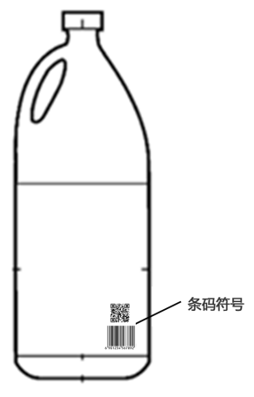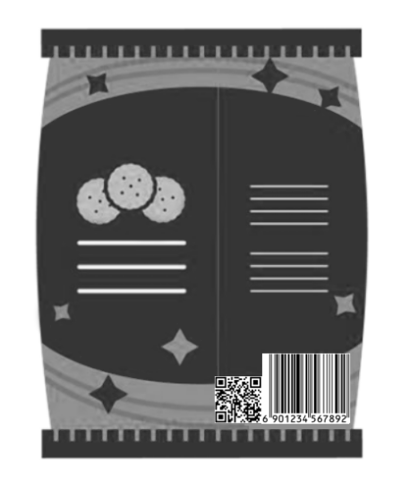

1. 仅包含GTIN
   * + 1. 包含GTIN和日期的二维码及HRI文本位置和格式的示例见图2。

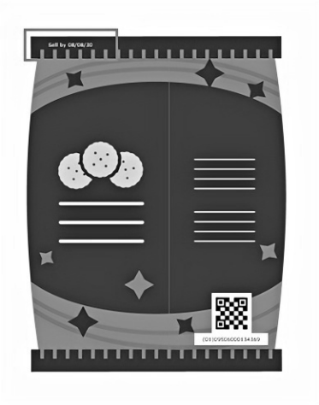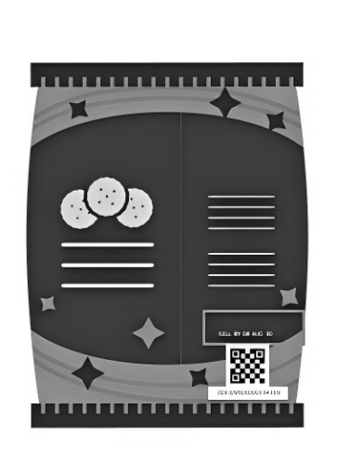

1. GTIN和日期
   * + 1. 包含GTIN、批号和系列号的二维码及HRI文本位置和格式的示例见图3。

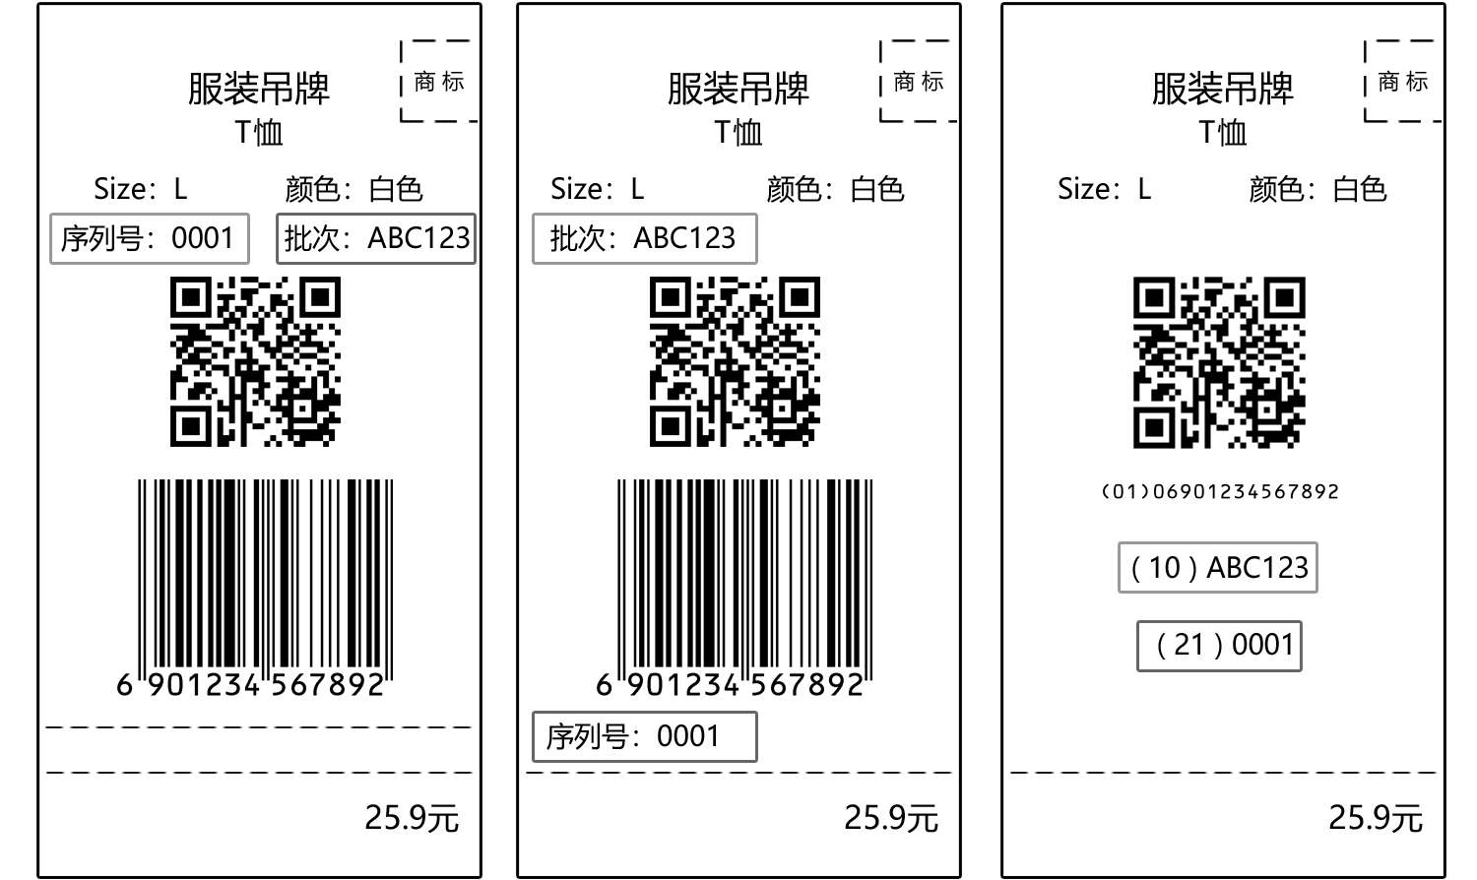

1. GTIN、批号和系列号
   * + 1. 包含GTIN和CPV的二维码及HRI文本位置和格式的示例见图4。

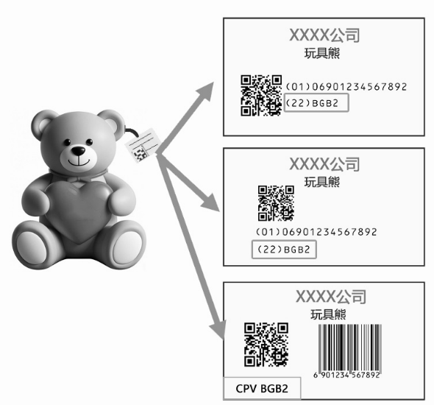

1. GTIN和消费品变体
   * 1. 特定示例
        1. 生鲜商品

对于大小、形状不规则的生鲜产品，宜把可变计量信息编码至二维码内，帮助实现更加灵活的商品处理和识别机制。见图5。

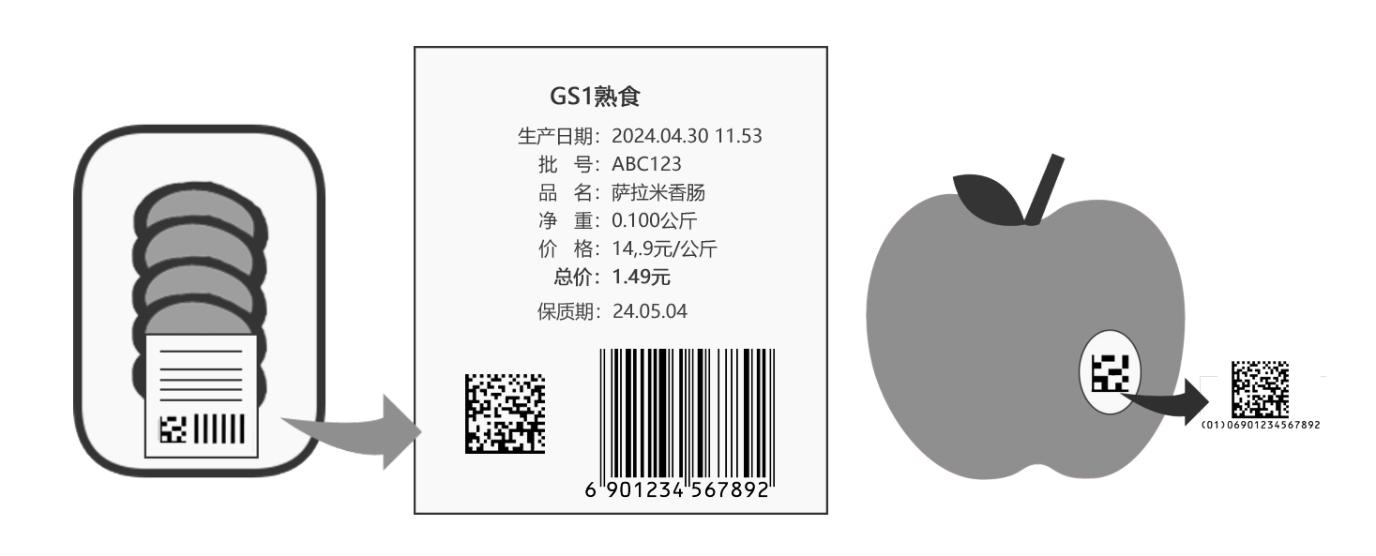

1. 生鲜商品条码放置
   * + 1. 吊牌商品

对于使用吊牌的商品，其布局宜考虑悬挂展示的便捷性。同时，吊牌常配备RFID标签以支持库存跟踪管理。见图6，吊牌可采用两种展示价格与信息的方式：一是直接打印于吊牌上，二是通过粘贴二维码标签实现。特定商品如衬衫，其领子内侧可附带永久性二维码标签，用以提供洗涤说明、商品信息或品牌故事等额外数据。

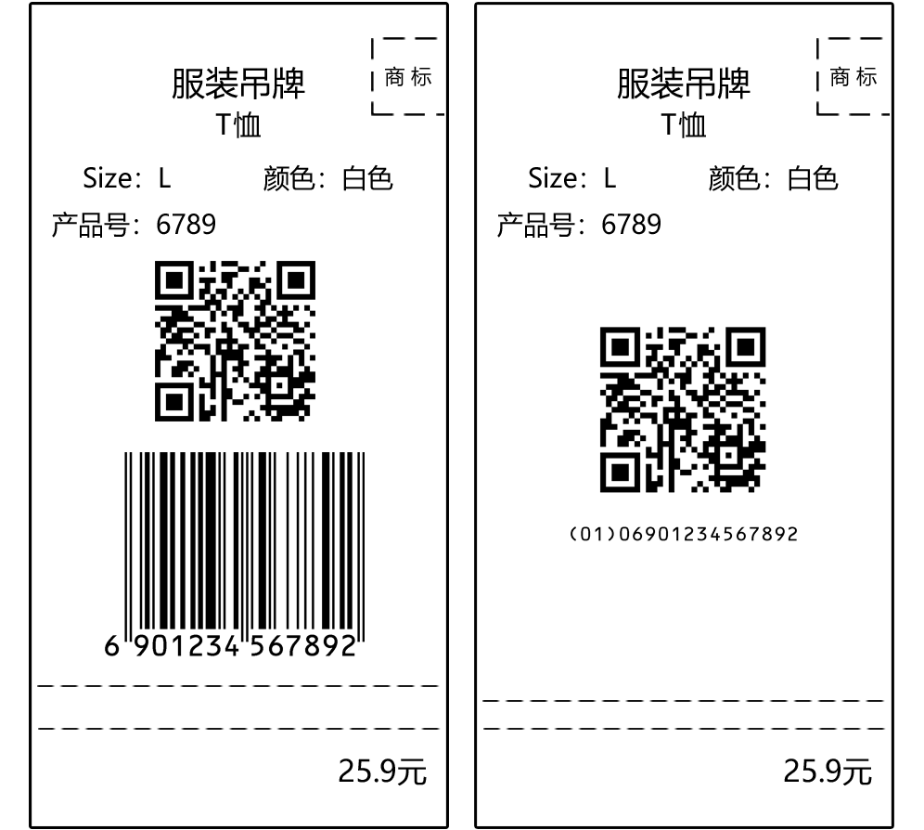

1. 吊牌与永久性标签在商品包装中的应用
   * + 1. 大尺寸或重型商品

对于任意两个尺寸均大于或等于450毫米和/或重量超过13千克的大尺寸或重型商品，为确保条码易于扫描和识别，条码宜放置在商品包装相对应的两个面，见图7。这种布局设计确保在任何角度下，至少一组条码处于易识读位置，优化物流和销售过程中的扫描效率。

|  |  |
| --- | --- |
| 商品包装正面 | 商品包装背面 |
| ͼ7 | |

1. 大尺寸或重型商品条码放置
   1. 零售商品二维码应用示例
      1. 优化库存管理体系

在库存管理中，因过期库存处理依赖目视检查等手工方式，导致库存耗过快、销售损失及补货操作繁琐，可通过自动采集二维码数据实现可视化管理，优化食品安全和库存流程。

图8中，商品包装上采用GS1数据矩阵码进行标识，并用编码型数据结构对相关信息进行编码：

（01）06901234567892（10）ABC123（8008）2405041126

其中包含数据如下：

1. （01）GTIN：06901234567892
2. （10）批次/批号：ABC123
3. （8008）产品生产日期和时间：2024年5月4日11:26



1. 零售商为店内生产的易腐烂商品生成的条码标签示例
   * 1. 产品追溯信息查询与召回

在零售端，可通过使用二维码获取产品原产国、初始加工国等追溯数据，利用批次/批号、系列号、日期等信息实现问题产品高效召回、库存隔离及售后通知等，同时二维码还能提供商品来源等附加属性数据。

图9中，商品包装上采用快速响应矩阵码进行标识，并用网址型数据结构对相关信息进行编码：

https://example.com/01/06901234567892/10/ABC123?17=240504&3103=000900

1. （01）GTIN：06901234567892
2. （10）批次/批号：ABC123
3. （3103）净重/千克：0.900千克
4. （17）有效期：2024年5月4日

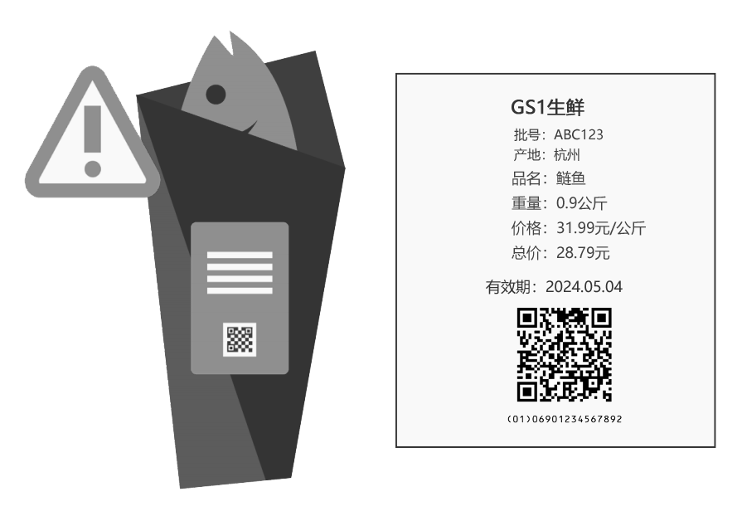

1. 零售商生成的用于查询可追溯性信息的二维码标签示例
   * 1. 动态定价和自动降价功能

在零售库存管理中，零售商可利用消费品变体或有效期等数据，对某种商品的不同版本进行有效区分，以实现同一商品在不同渠道销售时的差异化定价。将相关数据编码于二维码后，POS系统能够自动采集GTIN以及有效期等属性信息，于系统内触发自动降价机制。

图10中和图11中，商品包装上采用快速响应矩阵码进行标识，并用网址型数据结构对相关信息进行编码：

[https://example.com/01/06901234567892/10/ABC123?17=270504](https://example.com/01/09521101530001/10/ABC123?17=270504)

1. （01）GTIN：06901234567892
2. （10）批次/批号：ABC123
3. （17）有效期：2027年5月4日



1. 商品动态定价二维码标签示例1

商品变体（世界杯促销款）的包装上采用快速响应矩阵码进行标识，并用网址型数据结构对相关信息进行编码：

[https://example.com/01/06901234567892/22/321/10/ABC123?17=270504](https://example.com/01/09521101530001/10/ABC123?17=270504)

1. （01）GTIN：06901234567892
2. （22）消费品变体：321
3. （10）批次/批号：ABC123
4. （17）有效期：2027年5月4日



1. 商品变体的动态定价二维码标签示例2
3. （规范性）  
   零售商品二维码的单元数据串
   1. 零售商品二维码单元数据串的数据格式

零售商品二维码单元数据串的数据格式按表A.1。更多属性信息的单元数据串结构可在GB/T 16986中选择。

* 1. 零售商品二维码单元数据串的数据格式

| 单元数据串名称 | 单元数据串 | |
| --- | --- | --- |
| AI | AI数据字段格式 |
| 全球贸易项目代码 | 01 | N14（预定义） |
| 批次/批号 | 10 | X..20 |
| 生产日期 | 11 | N6（预定义） |
| 包装日期 | 13 | N6（预定义） |
| 保质期 | 15 | N6（预定义） |
| 销售截止日期 | 16 | N6（预定义） |
| 有效期 | 17 | N6（预定义） |
| 系列号 | 21 | X..20 |
| 消费品变体 | 22 | X..20 |
| 定制产品变量代码 | 242 | N..6 |
| 包装组件代码 | 243 | X..20 |
| 源实体参考代码 | 251 | X..30 |
| 项目可变数量 | 30 | N..8 |
| 净重，千克（变量贸易项目） | 310n | N6（预定义） |
| 长度或第一尺寸，米（变量贸易项目） | 311n | N6（预定义） |
| 宽度、直径或第二尺寸，米（变量贸易项目） | 312n | N6（预定义） |
| 深度、厚度、高度或第三尺寸，米（变量贸易项目） | 313n | N6（预定义） |
| 面积，平方米（变量贸易项目） | 314n | N6（预定义） |
| 净体积、净容积，升 | 315n | N6（预定义） |
| 净体积、净容积，立方米 | 316n | N6（预定义） |
| 应付金额（变量贸易项目） | 392n | N..15 |
| 贸易项目的原产国（或地区） | 422 | N3 |
| 贸易项目初始加工的国家（或地区） | 423 | N3+N..12 |
| 贸易项目加工的国家（或地区） | 424 | N3 |
| 贸易项目拆分的国家（或地区） | 425 | N3+N..12 |
| 全程加工贸易项目的国家（或地区） | 426 | N3 |
| 产品的有效日期和时间 | 7003 | N10 |
| 初次冷冻日期 | 7006 | N6 |
| 收获日期 | 7007 | N12 |
| 卷状产品的尺寸 | 8001 | N14 |
| 单价 | 8005 | N6 |
| 产品生产日期与时间 | 8008 | N8[+N..4] |
| 公司内部信息 | 91～99 | X..90 |
| 1. 数据字段格式中的N表示数字字符；Nm(m为自然数)表示定长为m的数字字符；N..p（p为自然数）表示最长为p的数字字符。 2. 数据字段格式中的X表示任意字符；X..p（p为自然数）表示最长为p的任意字符。X取值从附录B中选择。 3. []表示可选。 4. 未标注“预定义”的AI数据字段格式为“非预定义”。 | | |

* 1. 无效的单元数据串组合

无效的单元数据串组合按表A.2。

* 1. 无效的单元数据串组合

| 无效单元数据串组合 | | | | 规则 |
| --- | --- | --- | --- | --- |
| AI | 单元数据串名称 | AI | 单元数据串名称 |
| 01 | 全球贸易项目代码 | 01 | 全球贸易项目代码 | 不应同时出现两个及以上的全球贸易项目代码 |
| 422,  423,  424,  425 | 贸易项目的原产国（或地区），  初始加工的国家（或地区），  加工的国家（或地区），  贸易项目拆分的国家（或地区） | 426 | 全程加工贸易项目的国家（或地区） | 原产国、初始加工国、加工或拆分国不应与全程加工国家联合使用 |
| 392n | 应付金额（变量贸易项目） | 395n | 单一货币区单价（变量贸易项目） | 可变计量贸易项目上，应付金额和单价不应同时出现 |
| 1. 表中的规则是双向有效的。例如，AI（422）不能与AI（426）结合使用，也意味着AI（426）不能与AI（422）结合使用。 | | | | |

1. （规范性）  
   GS1应用标识符数据字段的编码字符集

GS1应用标识符数据字段的可编码字符集见表B.1。

* 1. 可编码字符集

|  |  |  |  |  |  |
| --- | --- | --- | --- | --- | --- |
| 符号图形 | 字符名称 | 符号图形 | 字符名称 | 符号图形 | 字符名称 |
| ! | 感叹号 | ? | 问号 | a | 小写字母a |
| " | 引号 | A | 大写字母A | b | 小写字母b |
| % | 百分号 | B | 大写字母B | c | 小写字母c |
| & | “和”的符号 | C | 大写字母C | d | 小写字母d |
| ' | 撇号 | D | 大写字母D | e | 小写字母e |
| ( | 左括号 | E | 大写字母E | f | 小写字母f |
| ) | 右括号 | F | 大写字母F | g | 小写字母g |
| * | 星号 | G | 大写字母G | h | 小写字母h |
| + | 加号 | H | 大写字母H | i | 小写字母i |
| , | 逗号 | I | 大写字母I | j | 小写字母j |
| - | 连字号/减号 | J | 大写字母J | k | 小写字母k |
| . | 句点 | K | 大写字母K | l | 小写字母l |
| / | 斜杠号 | L | 大写字母L | m | 小写字母m |
| 0 | 数字0 | M | 大写字母M | n | 小写字母n |
| 1 | 数字1 | N | 大写字母N | o | 小写字母o |
| 2 | 数字2 | O | 大写字母O | p | 小写字母p |
| 3 | 数字3 | P | 大写字母P | q | 小写字母q |
| 4 | 数字4 | Q | 大写字母Q | r | 小写字母r |
| 5 | 数字5 | R | 大写字母R | s | 小写字母s |
| 6 | 数字6 | S | 大写字母S | t | 小写字母t |
| 7 | 数字7 | T | 大写字母T | u | 小写字母u |
| 8 | 数字8 | U | 大写字母U | v | 小写字母v |
| 9 | 数字9 | V | 大写字母V | w | 小写字母w |
| : | 冒号 | W | 大写字母W | x | 小写字母x |
| ; | 分号 | X | 大写字母X | y | 小写字母y |
| < | 小于号 | Y | 大写字母Y | z | 小写字母z |
| = | 等于号 | Z | 大写字母Z |  |  |
| > | 大于号 | _ | 下划线 |  |  |

1. （规范性）  
   零售商品二维码符号放置基本要求
   1. 总体要求

零售商品二维码符号的位置除了符合GB/T 14257的规定之外，还应符合以下要求：

1. 保证零售商品二维码标识不变形、不被污损；
2. 便于扫描、易于识读；
3. 当一维条码和二维码同时用于POS端应用时，零售商品二维码宜放置于一维条码相邻位置。
   1. 放置规则

放置规则如下：

1. 同一种商品上所有的商品条码符号宜编制相同的GTIN；
2. 用于零售POS端时，商品包装上二维码宜与一维条码同时应用；
3. 当一维条码和二维码同时用于零售POS端时，二维码宜放置于一维条码正左、正右、顶部或底部，且包括空白区在内的整个二维码放置在距离一维条码中心50 mm的半径范围内，并保证二者的空白区完整。按图C.1。

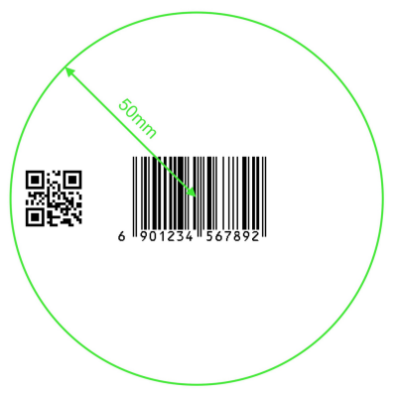

* 1. 二维码与一维条码的相对位置示例
  2. HRI字符的位置

一般情况下，HRI字符的位置宜紧邻零售商品二维码符号。当标签面积不足时，至少宜保证GTIN的HRI字符能够完整呈现。

在零售POS中，对于相邻放置、满足零售POS端应用的一维条码和二维码，如果一维条码已有GTIN的HRI字符，则二维码不再需要GTIN的HRI字符。

参考文献

[1] GB/T 15425-2014 商品条码 128条码

[2] GB/T 23704 二维条码符号印制质量的检验

[3] GB/T 35402 零部件直接标记二维条码符号的质量检验

[4] GB/T 36069-2018 商品条码 贸易单元的小面积条码表示

[5] GS1 Digital link Standard（GS1）

[6] GS1通用规范（第24版）

